Прак 5
- я добавил устройства и настроил их IP-адреса, потом перешел в командную строку коммуникатора, вошел в режим глобальной конфигурации и разделил сеть для программистов и бухгалтеров
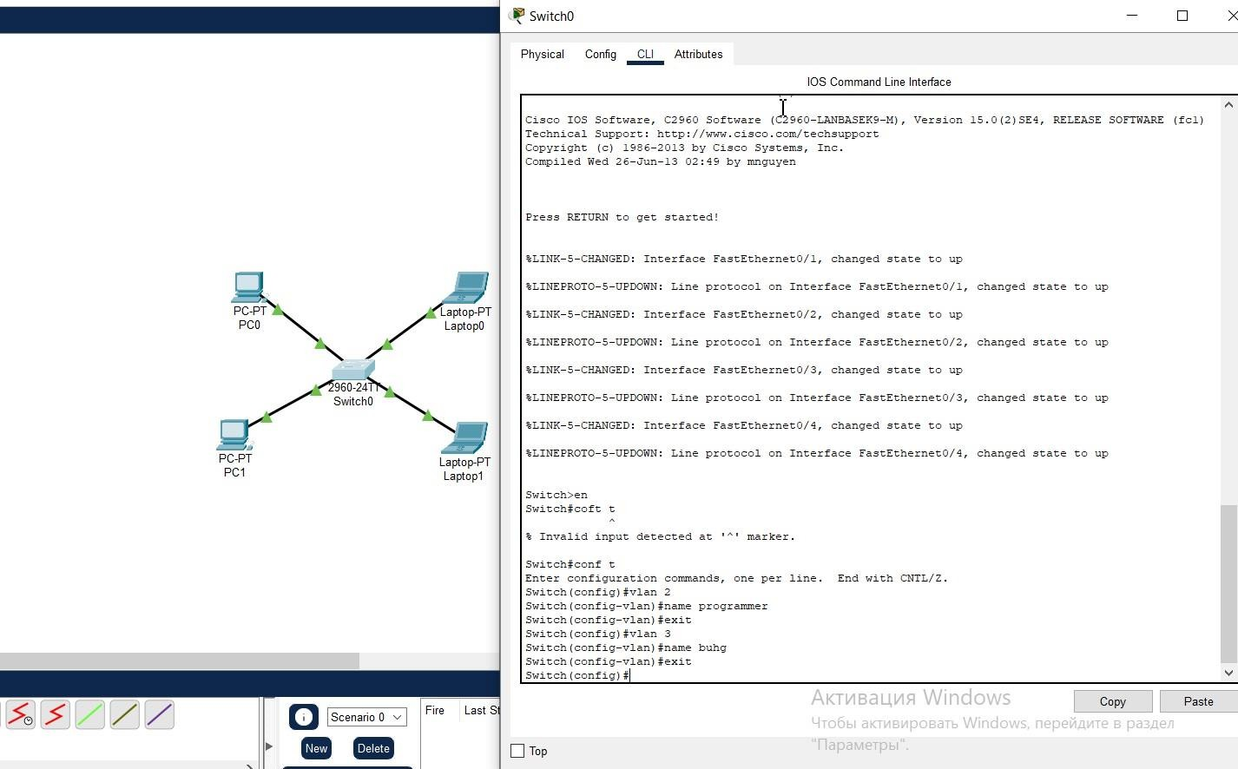
- Следующим шагом была настройка использования VLAN, после этого я посмотрел результат через команду “show vlan”
